Regulamin II edycji
konkursu „Skierkowski.21”

- Cele Konkursu:
- Przybliżenie mieszkańcom gminy Myszyniec postaci i dorobku księdza Władysława Skierkowskiego.
- Popularyzowanie kultury regionalnej.
- Rozwijanie zainteresowań regionem, jego historią i tradycją.
- Kształtowanie poczucia własnej tożsamości.
- Popularyzacja działań Biblioteki na rzecz rozpowszechniania czytelnictwa.
- Zaciekawianie literaturą regionalną.
- Wzbogacanie i rozwijanie różnych form wypowiedzi.
- Rozwijanie i kształtowanie zainteresowań oraz kreatywności wśród dzieci i młodzieży.
- Kształtowanie umiejętności współpracy w grupie i autoprezentacji.
- Promowanie proekologicznych zachowań i poszanowania natury.
- Poszerzenie wiedzy o ekosystemie leśnym Nadleśnictwa Myszyniec.
- Organizatorzy:
- Miejsko-Gminna Biblioteka Publiczna im. Ks. Władysława Skierkowskiego w Myszyńcu Filia Biblioteczna w Wykrocie,
- Publiczna Szkoła Podstawowa im. Brata Zenona Żebrowskiego w Wykrocie
pod honorowym patronatem Burmistrza Myszyńca, Nadleśnictwa Myszyniec oraz patronatem medialnym e-Ostrołęka.
- Adresaci konkursu
Konkurs skierowany jest do uczniów klas IV-VIII Szkół Podstawowych z Gminy Myszyniec, ich rodziców i wszystkich zainteresowanych postacią i działalnością księdza Władysława Skierkowskiego.
- Zasady konkursu:
- Uczestnicy mogą połączyć się w drużyny od 3 do 5 osób z innymi osobami w różnym wieku. Drużynę mogą utworzyć osoby niekoniecznie spokrewnione ze sobą. W każdej drużynie członkiem musi być co najmniej jeden uczeń uczęszczający do szkoły podstawowej na terenie Miasta i Gminy Myszyniec.
- Zadaniem uczestników jest wykonanie 4 zadań:
- Zadanie nr 1 – wypełnienie testu wiedzy o księdzu Władysławie Skierkowskim on-line. Na wypełnienie testu drużyna będzie miała 1 godzinę zegarową. Link będzie dostępny do 28 listopada 2022 r. na profilach społecznościowych Facebook:
- Miejsko-Gminnej Biblioteki Publicznej im. Ks. W. Skierkowskiego
w Myszyńcu,
- Miejsko-Gminnej Biblioteki Publicznej – Filii w Wykrocie,
- Publicznej Szkoły Podstawowej w Wykrocie.
Link do testu: https://forms.office.com/r/PQXiSjmccK
Pomocna literatura:
1. Ks. Skierkowski W., Życie codzienne Kurpiów, Ostrołęka 2021;
2. Stołoska-Fuz K., Ksiądz Władysław Skierkowski w służbie Bogu i Ojczyźnie, Płock 2006.
- Zadanie nr 2 – wykonanie plakatu promującego dzieło księdza Skierkowskiego zawierający element kurpiowski.
- Zadanie nr 3 – wykonanie zdjęcia terenów leśnych Puszczy Kurpiowskiej (fauny, flory lub można fauny i flory). Można przedstawić krajobraz borów lub lasów, lub konkretny gatunek rośliny bądź zwierzęcia. Należy opisać gatunek fauny lub flory widoczny na fotografii
w formie krótkiej notatki oraz podać przybliżoną lokalizację (może być pineska z GPS). Pamiętajmy, by podczas wykonywania zadania nie płoszyć zwierząt oraz nie niszczyć napotkanych roślin.
- Zadanie nr 4 – opis portretu Patrona Miejsko-Gminnej Biblioteki Publicznej w Myszyńcu (fotografia portretu w załączniku do regulaminu, zapraszamy również do myszynieckiej Biblioteki). W ocenie wykonania tego zadania Komisja Konkursowa będzie zwracała uwagę na wymogi formalne opisu obrazu, poprawność językową, ortograficzną i interpunkcyjną. Opis może być napisany komputerowo, ale mile widziane będą prace napisane ręcznie.
- Każda grupa może zgłosić tylko jedną pracę w każdym z zadań.
- Każde z zadań powinno zawierać metryczkę: imię i nazwisko autorów pracy oraz nazwę grupy.
- Każdy uczestnik konkursu zobowiązany jest do dostarczenia do dnia 28.11.2022 r.:
- podpisanego formularza zgłoszeniowego, stanowiącego załącznik do niniejszego regulaminu. Brak formularzy zgłoszeniowych spowoduje, że prace nie będą brane pod uwagę. WYPEŁNIAJĄC ZGŁOSZENIE NALEŻY PAMIĘTAĆ O NAZWIE DRUŻYNY;
- zestawu wszystkich prac konkursowych. UWAGA! Udzielone odpowiedzi do testu online (zadanie nr 1) zapisują się automatycznie, nie ma potrzeby wydruku odpowiedzi.
- Zestaw wszystkich prac konkursowych oraz formularze zgłoszeniowe powinny być złożone do dnia 28 listopada 2022 r.:
- w siedzibie Miejsko–Gminnej Biblioteki Publicznej w Myszyńcu, ul. Plac Wolności 58, 07-430 Myszyniec lub
- w siedzibie Filii Miejsko–Gminnej Biblioteki Publicznej w Wykrocie, Wykrot 21C, 07-430 Myszyniec lub
- w Publicznej Szkole Podstawowej w Wykrocie, Wykrot 21C, 07-430 Myszyniec.
- Prace dostarczone i zgłoszone do udziału w konkursie nie będą zwracane autorom.
- Organizatorzy dopuszczają możliwość przetwarzania i rozpowszechniania prac w całości.
- Udział w Konkursie jest jednoznaczny z wyrażeniem zgody na przetwarzanie przez organizatora danych osobowych i wizerunku uczestnika na potrzeby konkursu oraz w celach promocyjnych.
W przypadku osób poniżej 13 roku życia wszelkie oświadczenia woli składa rodzic lub opiekun prawny.
- Organizator powołuje niezależną Komisję Konkursową.
Prace oceniane będą pod względem:
• zgodności z tematem,
- poprawności ortograficznej i stylistycznej,
• pomysłowości, atrakcyjności,
• zgodności z warunkami regulaminu,
• oryginalności pomysłu.
- Decyzje Komisji Konkursowej są ostateczne i nie podlegają weryfikacji lub zaskarżeniu.
- Wyniki konkursu zostaną opublikowane na stronie internetowej oraz na Facebooku Miejsko-Gminnej Biblioteki Publicznej im. Ks. Władysława Skierkowskiego oraz Filii Bibliotecznej w Wykrocie.
- Podsumowanie konkursu i rozdanie nagród odbędzie się w terminie wyznaczonym przez organizatora, o dokładniej dacie poinformujemy telefonicznie lub na wskazany adres e-mail.

Załącznik nr 1 do regulaminu II edycji
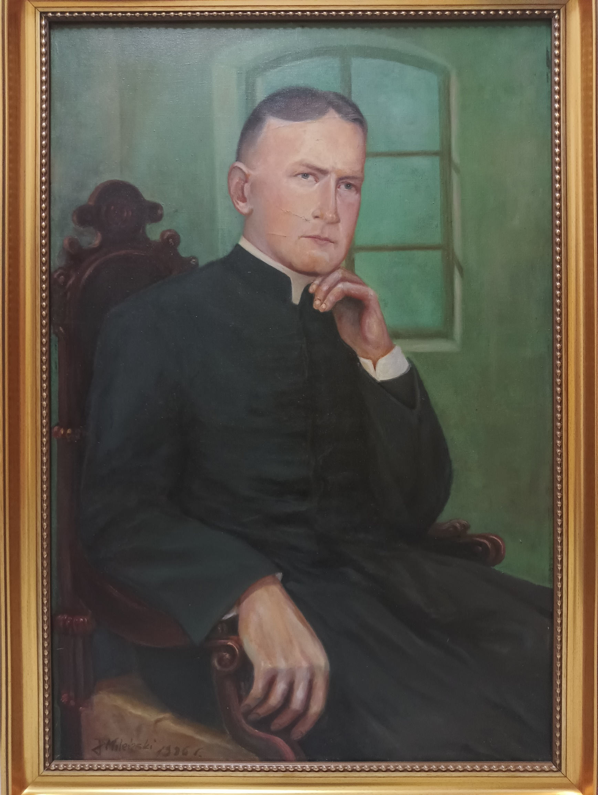
konkursu „Skierkowski.21”

INDYWIDUALNY FORMULARZ ZGŁOSZENIA
DO KONKURSU „SKIERKOWSKI.21”
(wzór dla niepełnoletniego uczestnika)

Nazwa drużyny: ……………………………………

Imię i nazwisko uczestnika:
...............................................................................
Klasa:……………………………………………
Wiek:……………………………………………
Imię i nazwisko rodzica/opiekuna prawnego:
………………………………………………………………………………….
Tel................................................ e-mail …………………………………………
Pełna nazwa i adres szkoły:
.................................................................................................... ....................................................................................................

Oświadczenie rodzica/opiekuna prawnego uczestnika konkursu
Wyrażam zgodę na udział w Konkursie, a także na przetwarzanie danych osobowych (przez administratora danych – Dyrektora MGBP w Myszyńcu), zawartych w formularzu zgłoszenia dla potrzeb konkursu /zgodnie z ustawą RODO/. Jednocześnie oświadczam, że znam i akceptuję postanowienia Regulaminu Konkursu. Zgoda może być odwołana.

……………………………………….. ……………………………………………
miejscowość i data czytelny podpis rodzica/opiekuna prawnego

Informujemy, że:
1. Administratorem danych wskazanych w zgodzie na przetwarzanie danych osobowych wyrażonej powyżej jest Dyrektor MGBP z siedzibą przy Plac Wolności 58, w Myszyńcu (kod pocztowy: 07-430), tel.: 297721677, adres e-mail: bibliotekamyszyniec@interia.pl .
2. Celem zbierania danych jest zgłoszenie uczestników do konkursu.
3. Przysługuje Pani/Panu prawo dostępu do treści danych oraz ich sprostowania, usunięcia lub ograniczenia przetwarzania, a także prawo sprzeciwu, zażądania zaprzestania przetwarzania i przenoszenia danych, jak również prawo do cofnięcia zgody w dowolnym momencie oraz prawo do wniesienia skargi do organu nadzorczego: Prezes Urzędu Ochrony Danych Osobowych.
4. Podanie danych jest dobrowolne, lecz niezbędne do wzięcia udziału w konkursie. W przypadku niepodania danych nie będzie możliwe wzięcie udziału w konkursie.
5. Dane udostępnione przez Panią/Pana nie będą podlegały udostępnieniu podmiotom trzecim. Odbiorcami danych będą tylko instytucje upoważnione z mocy prawa.
6. Dane udostępnione przez Panią/Pana nie będą podlegały profilowaniu.
7. Administrator danych nie ma zamiaru przekazywać danych osobowych do państwa trzeciego lub organizacji międzynarodowej.
8. Dane osobowe będą przechowywane przez okres 5. lat, licząc od początku roku następującego po roku,
w którym została wyrażona zgoda na przetwarzanie danych osobowych.

INDYWIDUALNY FORMULARZ ZGŁOSZENIA
DO KONKURSU „SKIERKOWSKI.21”
(wzór dla osoby pełnoletniej)

Nazwa drużyny: ……………………………………

Imię i nazwisko uczestnika:
...............................................................................
Wiek:…………………………..…………………
Tel..........................................................................
E-mail ……………………………………………
Adres zamieszkania:
.................................................................................................... ....................................................................................................

Oświadczenie uczestnika konkursu
Wyrażam zgodę na udział w Konkursie, a także na przetwarzanie danych osobowych (przez administratora danych – Dyrektora MGBP w Myszyńcu), zawartych w formularzu zgłoszenia dla potrzeb konkursu /zgodnie z ustawą RODO/. Jednocześnie oświadczam, że znam i akceptuję postanowienia Regulaminu Konkursu. Zgoda może być odwołana.

……………………………………….. ……………………………………………
miejscowość i data czytelny podpis

Informujemy, że:
1. Administratorem danych wskazanych w zgodzie na przetwarzanie danych osobowych wyrażonej powyżej jest Dyrektor MGBP z siedzibą przy Plac Wolności 58, w Myszyńcu (kod pocztowy: 07-430), tel.: 297721677, adres e-mail: bibliotekamyszyniec@interia.pl .
2. Celem zbierania danych jest zgłoszenie uczestników do konkursu.
3. Przysługuje Pani/Panu prawo dostępu do treści danych oraz ich sprostowania, usunięcia lub ograniczenia przetwarzania, a także prawo sprzeciwu, zażądania zaprzestania przetwarzania i przenoszenia danych, jak również prawo do cofnięcia zgody w dowolnym momencie oraz prawo do wniesienia skargi do organu nadzorczego: Prezes Urzędu Ochrony Danych Osobowych.
4. Podanie danych jest dobrowolne, lecz niezbędne do wzięcia udziału w konkursie. W przypadku niepodania danych nie będzie możliwe wzięcie udziału w konkursie.
5. Dane udostępnione przez Panią/Pana nie będą podlegały udostępnieniu podmiotom trzecim. Odbiorcami danych będą tylko instytucje upoważnione z mocy prawa.
6. Dane udostępnione przez Panią/Pana nie będą podlegały profilowaniu.
7. Administrator danych nie ma zamiaru przekazywać danych osobowych do państwa trzeciego lub organizacji międzynarodowej.
8. Dane osobowe będą przechowywane przez okres 5. lat, licząc od początku roku następującego po roku,
w którym została wyrażona zgoda na przetwarzanie danych osobowych.

